Inläggning av permanent CDK bör planeras till måndagar då anestesin har avsatt tid för detta.

Remissförfarande:
- Vardagar kontorstid (mån – tors 8:00 -16:00 & fre 8:00 – 13:30) tas CDK-remisser emot elektroniskt.
- Remiss ska skickas till vårdenheten DS Ane UVA C-op med konsultationorsak CVK/CDK-inläggning (kan sökas fram både på Mottagare och Orsak, var god se nedan)
Obs! Kopia av konsultremissen skickas till accesskoordinator på dialysen samt meddela ankn: 566 32.
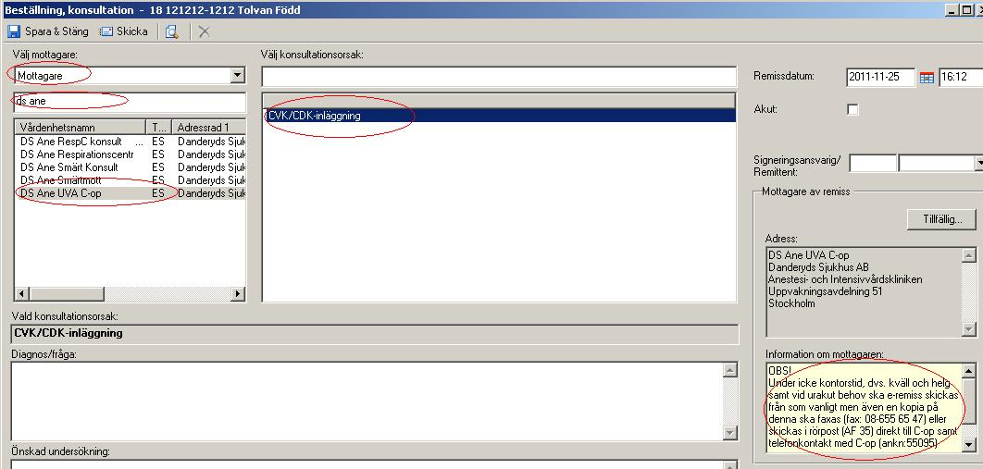
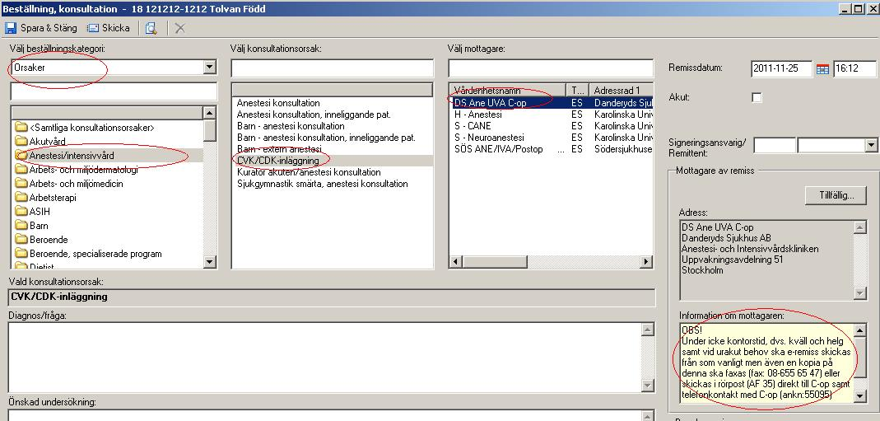
- Under icke kontorstid, dvs. kväll och helg, samt vid urakut behov ska e-remiss skickas som vanligt, men en kopia på denna ska även faxas (fax: 08-123 565 47) samt telefonkontakt med C-op (ankn: 55095).
- På remissen anges sida för framtida fistel samt journal över tidigare CDK, liggtid och läge.
- Röntgenremiss skickas i ”DoRIS” med frågeställning ”kateterläge”. Ange på CDK-remissen att remiss till röntgen är skickad.
- Vid antikoagulantiabehandling kontaktas PAL av ansvarig sjuksköterska för ställningstagande till ev. utsättning inför operation.
- Patienten läggs in på avd 71 dagen före operation.

Patientförberedelser:
- Provtagning:
  - Hb, TPK, APT-tid och INR får vara högst fem dagar gamla. Hepatit B, Hepatit C och HIV tas om tidigare provsvar är äldre än 12 mån.
  - Kontrollera att blodgruppering finns.
  - Odlingar av vårdrelaterade infektioner, se: www.vardhygien.nu/
  - Proverna tas på dialysen om patienten har HD-behandling. Dialyserar patienten på dialysmottagningen Löwenströmska sjukhuset eller Roslagsdialysen tas APT-tid på Avd 71.
- Premedicinering och antibiotika ordineras i Take Care.
- Ingen fast föda <4 timmar före operation. Klara vätskor får i måttlig mängd intas upp till två timmar före ingreppet. Vid akut insättning ta alltid kontakt med anestesiläkare om patienten ej varit fastande enligt instruktion.
- Diabetes Mellitus och kirurgi, se: Anestesikliniken: Diabetespat – perioperativ beh
- Dusch med Descutan, särskilt på halsen och bröstkorgens övre del.
- Patienten ska ha renbäddad säng, ren skjorta samt identitetsband.
- Toalettbesök skall vara avklarade innan premedicinering ges.
- Ge ordinerad premedicinering.

Detta skall med patienten till operation:
- Nedanstående journalhandlingar skickas med patienten:
aktuell lablista, läkemedelslista, anestesikurva och ID-kontroll.
- Ordinerad antibiotika.
- TauroLock Hep 500 skickas med patient till operation, hämtas på dialysmottagningen DS.
- TauroLock Hep 500 instilleras i CDK skänklarna efter inläggningen. Det görs på operationsavdelningen.

Postoperativt:
- Röntgen cor/pulm med frågeställning kateterläge görs direkt efter inläggning/byte.
- Inspektera förband.
- Förstärk och lägg tryckförband vid ev. blödning samt kontakta läkare v.b.
- Se även instruktion för omläggning: ”CDK Omläggning av CDK, 411”.

Innan hemgång/nästa dialys:
- Kontrollera alltid att rtg cor/pulm är genomförd och att katetern är godkänd för dialys av njurläkare.
- Inspektera förband.
- Första dialysbehandlingen efter CDK-inläggning ska alltid utföras på Dialysmottagningen, Danderyd.

Eftervård
- Hudsuturer tas bort efter 10 dagar.
- Suturer som fäster katetervingarna skall tidigast tas bort efter 30 dagar, om kuffen med säkerhet växt fast.

Registrering för debitering:
- Diagnoskod: N 185
- Anläggande av CDK: DK 001
- Byte av CDK: DK 005

